Viernes
06
de Noviembre

Primero de Primaria
Matemáticas

Barquitos

Aprendizaje esperado: Construye configuraciones utilizando figuras geométricas.

Énfasis: Identificar que una figura puede formarse con otras figuras geométricas.

¿Qué vamos a aprender?

Elaborarás configuraciones utilizando figuras geométricas

Identificarás que una figura puede formarse con otras figuras geométricas.

En esta sesión utilizarás:
- Tangram
- Tu libro de texto Matemáticas:
https://libros.conaliteg.gob.mx/20/P1MAA.htm#page/1

¿Qué hacemos?

Para iniciar la sesión, canta la siguiente canción, seguramente alguna vez la has escuchado o alguno de tus familiares, ¡pregúntales!

Había una vez un barco chiquito
Había una vez un chiquito barco
Que no podía, que no podía, que no podía navegar
Pasaron 1, 2, 3, 4, 5, 6, y 7 semanas
Pasaron 1, 2, 3, 4, 5, 6, y 7 semanas
Pasaron 1, 2, 3, 4, 5, 6, y 7 semanas
Y los víveres y los víveres comenzaban a escasear
Y si esta historia no les parece larga
Y si esta historia no les parece larga
La volveremos, la volveremos, la volveremos a empezar…

¿Te interesaría saber de qué otras maneras puedes hacer un barquito?

Para ello ocuparás tu Tangram. Las piezas que contiene tu tangram son:

- Triángulo
- Cuadrado
- Romboide

Te invito a localizar la página 50 de tu libro de texto Matemáticas.

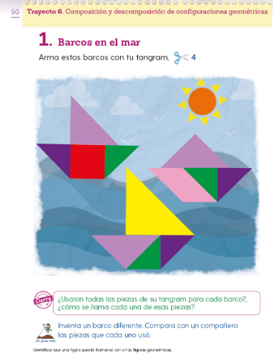

En la imagen puedes observar que hay tres barcos diferentes para armar el tangram. Realiza el primer barquito que está arriba a la izquierda.

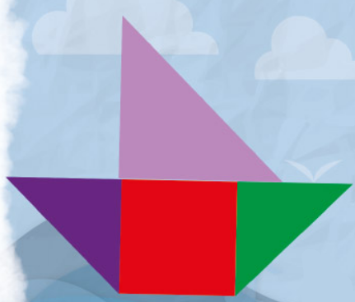

En la parte que va en el agua se llama “casco”, está hecho de madera o de hierro y es lo que hace que los barcos no se hundan, quizá puedas iniciar a armar tu barco por el “casco”

¿Crees que el color de las figuras sea importante para empezar a armar el barco?

Como los tangrams pueden ser de distinto color, lo importante es utilizar la figura correcta. Ya que hayas terminado de armar tu barquito, nombra cada figura que utilizaste:

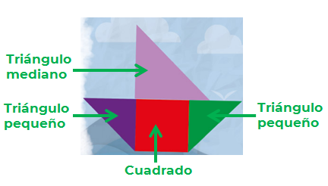

Arma el segundo barco. Observa que quizá algunas de las figuras que ocupaste para armar el primer barco puedes ocuparlas para este segundo barco. Observa muy bien la forma en que acomodas una figura, porque el resultado es diferente.

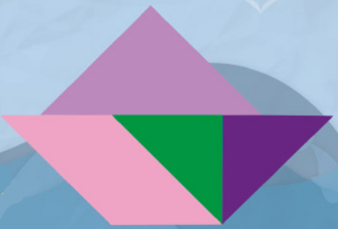

Igual que en el primer barco, nombra las figuras con que lo armaste. Como puedes
observar, en este barco sí ocupaste algunas figuras geométricas que utilizaste en el primer barco.

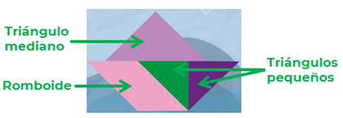

Sí, el triángulo mediano lo utilizaste también para la vela del barco, pero en diferente posición, y también los triángulos pequeños.

Elabora el último barco.

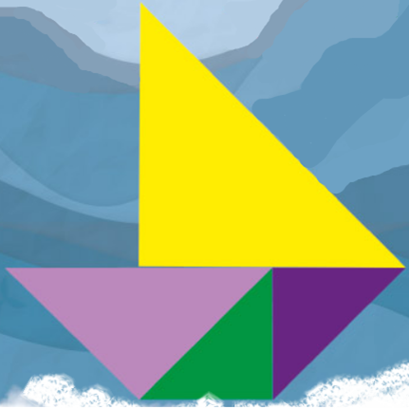

El tamaño de las figuras que usaste para armar cada barco es importante. El tangram tiene distintos tamaños de triángulos y cada triángulo sirve para armar un barco distinto. Recuerda observar muy bien qué tamaño de triángulo necesitas.

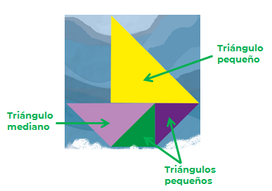

Contesta las siguientes preguntas para que reflexiones sobre la construcción de tus barcos:

- ¿Los barcos se armaron usando piezas iguales o diferentes?
- Las velas de los barcos ¿tienen la misma forma? ¿En qué son diferentes?
- La parte de debajo de los barcos ¿tienen la misma forma? ¿En qué son diferentes?

Te invito a conocer las respuestas de algunos pequeños:

- Elena dice: Los barcos se armaron usando piezas diferentes: en uno se usaron triángulos y un cuadrado, en otro, triángulos y un romboide, y en otro solo triángulos.

- Mateo dice: las velas de mis barcos tienen la misma forma de triángulo, pero están acomodados de distinta manera y hay una que es de diferente tamaño

- Nina dice: El casco de los tres barcos es igualito, pero está construido de distintas formas.

El Reto de Hoy:

Forma en casa otros barcos con todas o solo algunas de las piezas de tu tangram. No olvides que el próximo martes utilizarás de nuevo el tangram, así que tenlo listo.

¡Buen trabajo!

Gracias por tu esfuerzo.

Para saber más:
Lecturas
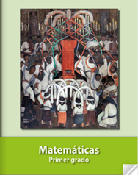
https://libros.conaliteg.gob.mx/20/P1MAA.htm

